**燕京理工学院平台使用简版指南**

* **电脑端操作流程引导指南：**

学生登录电脑端平台及在线学习

1. 访问学校学习平台，网址： <http://jw.wencaischool.net/yjlgxy/console/>，输入用户名【学生学号】及初始密码【身份证后六位】。

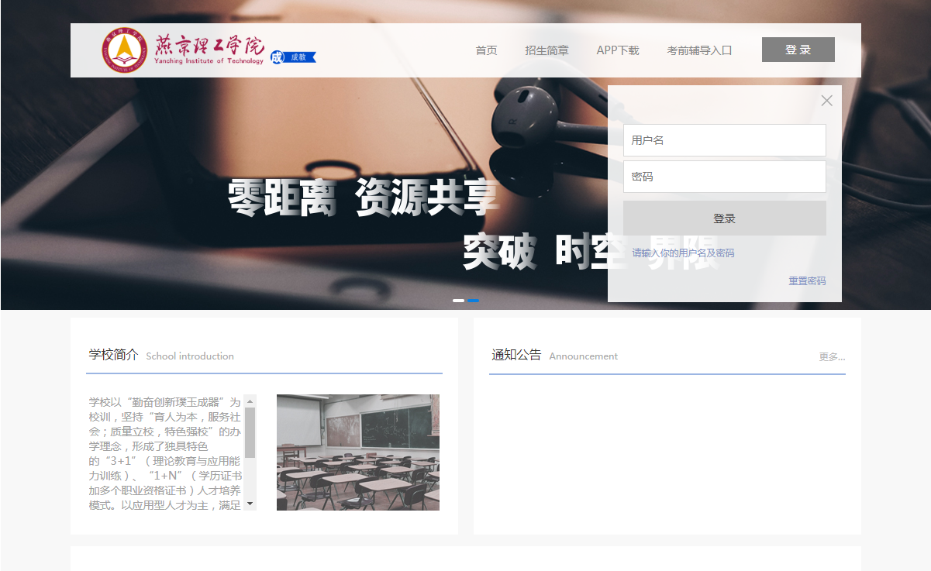

1. 登录后点击左侧菜单的“在线课程学习”；

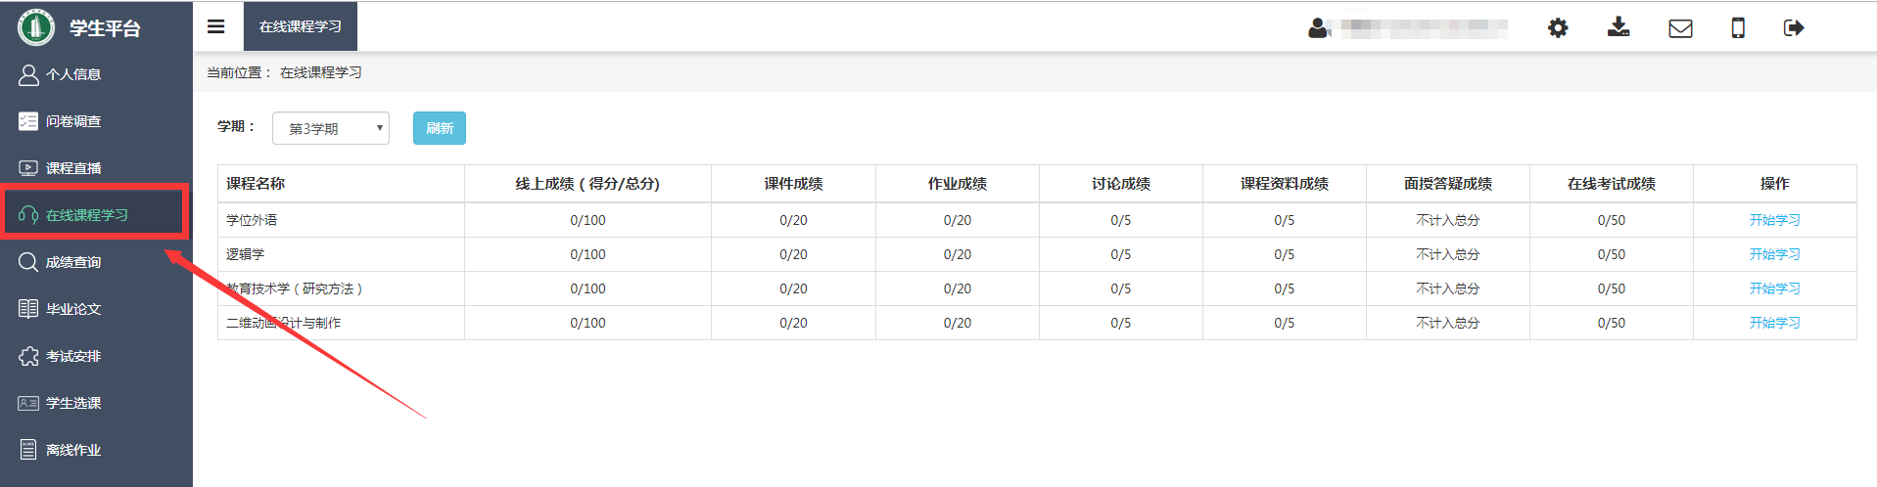

3. 选择课程，点击“开始学习”

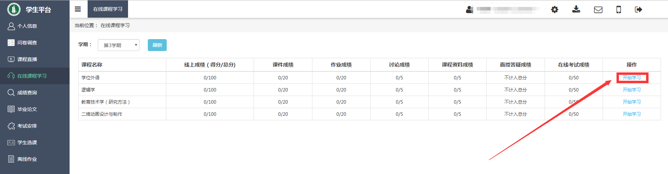

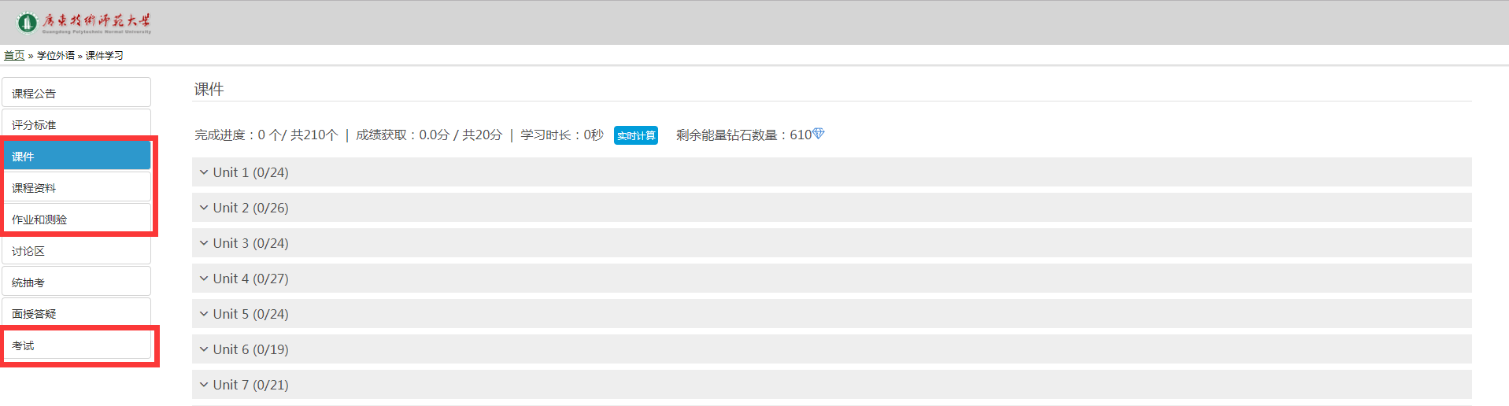

**评分标准**

**1.课程视频：**总分15分（例如：共10讲学习了1讲，按照比例已经学习了1/10*15得1.5分）。

**2.讨论：**总分5分（发表主题5次可以得满分）。

**3.完成作业和测试：**总分15分（每门课程布置三次作业，共计15分）。

**4.查看课程资料：**总分5分（只支持手机查看课程资料，翻阅即可获得满分）。

**5.在线考试：**总分60分（考试试卷分值为100分，按照比例得分，共计60分）。

1. 课件学习播放界面完成后，点击返回，刷新成绩，切记不要直接关闭窗口。

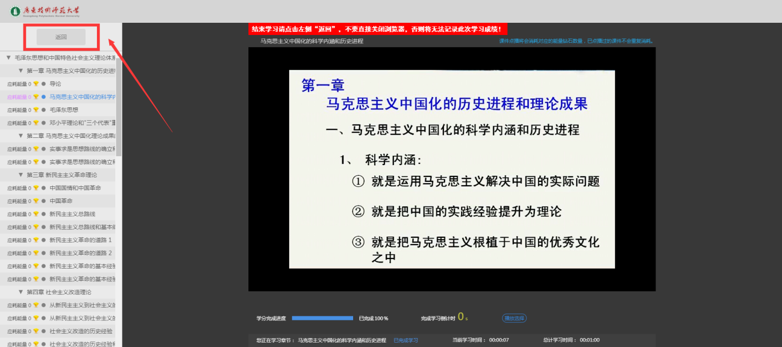

1. 点击实时计算按钮，即可刷新成绩。

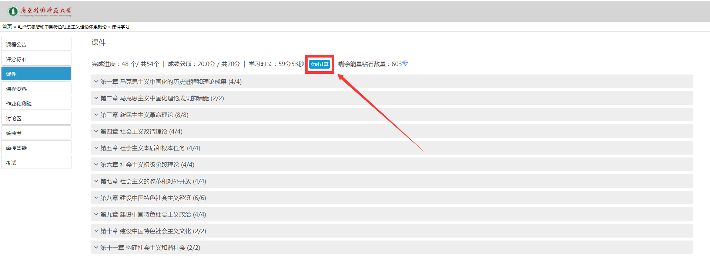

1. 课件学习完成后需要点击学期旁的刷新按钮，否则可能会出现进度不同步的现象。

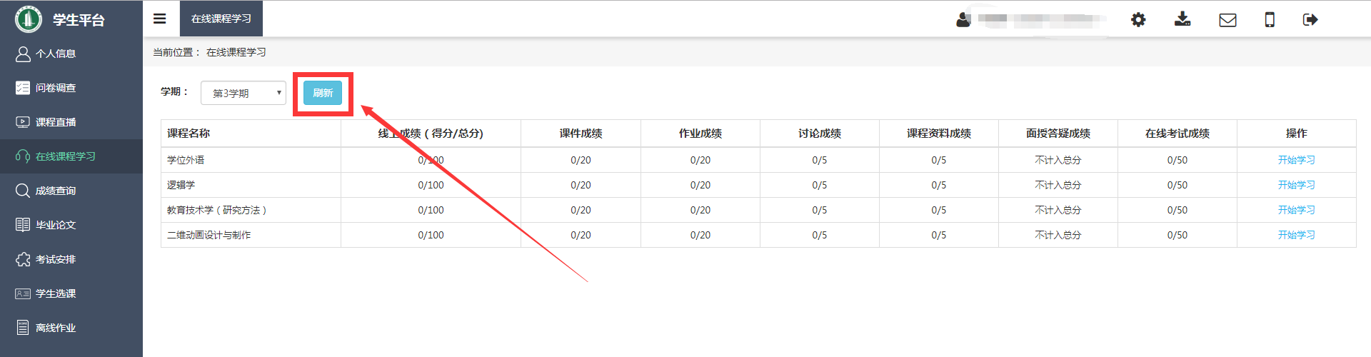

* **手机APP操作流程引导指南：**

1. 下载安装APP

访问平台,点击“APP下载”，扫码安装，或手机商店搜索“柠檬文才学堂”安装。



1. 登录使用APP
2. 安装后打开APP，进入首页后点击右下角“我的”；
3. 点击“我的设置”，选择省份为“河北”，返回后点击“登录”；
4. 选择学校“燕京理工学院”，并输入学号和密码，登录系统。

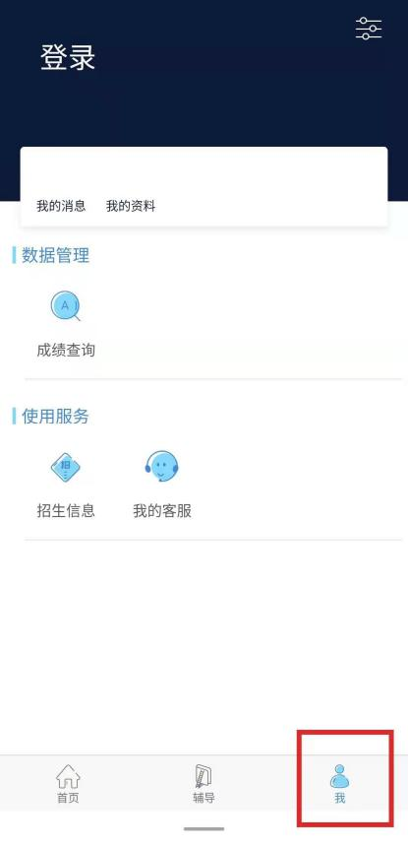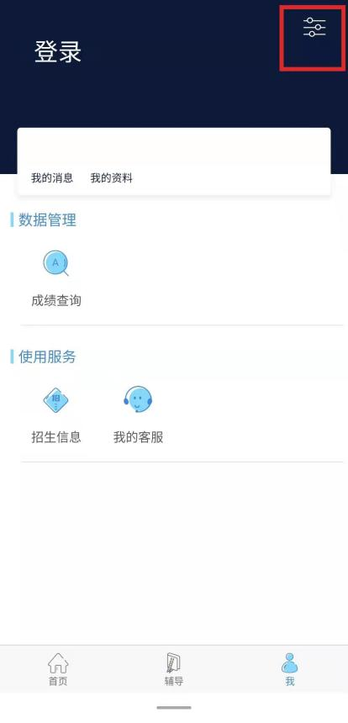

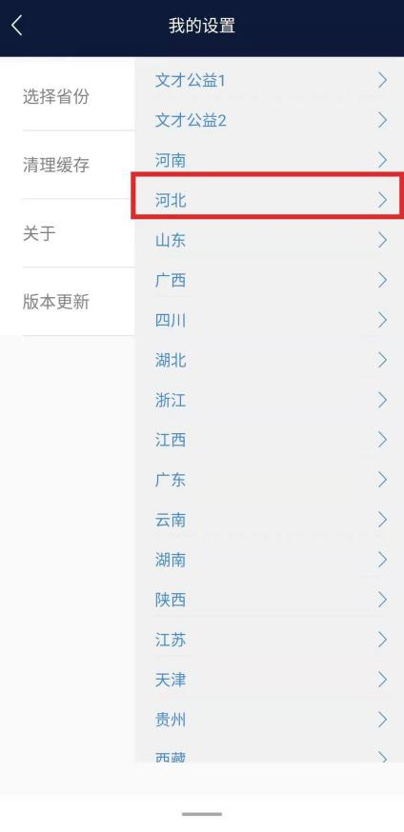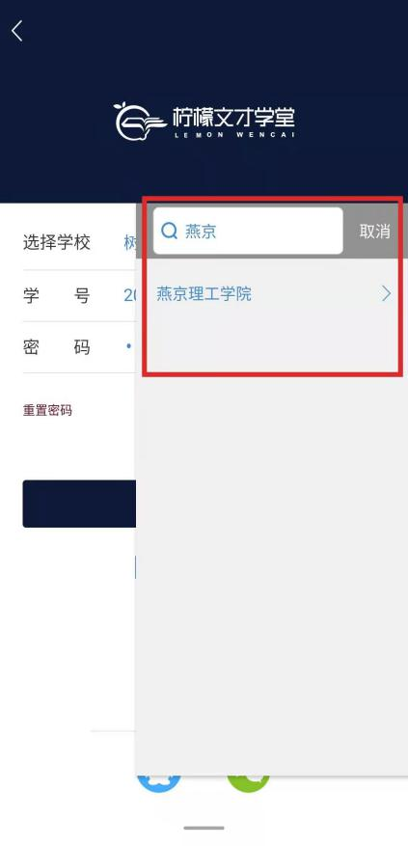

1. APP端学习
2. 登录APP后，点击下方“学习”面板；
3. 选择需要学习的课程进入学习。

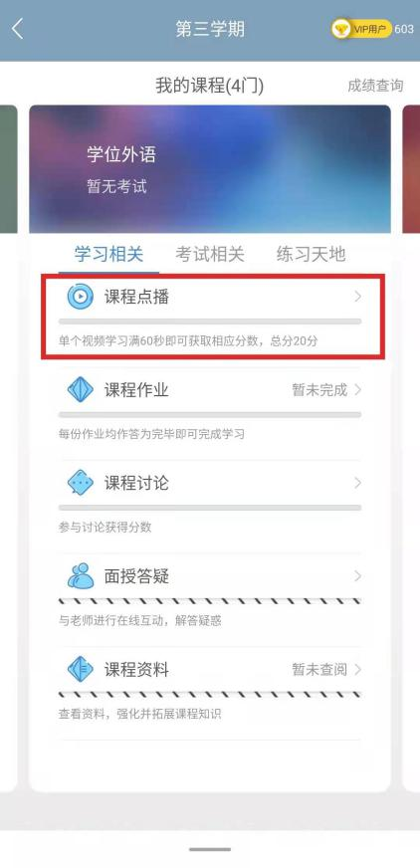

**华北地区QQ群：1083966620**

**客服电话：400-9025-686**